安全应急学院举办“追梦新时代·巾帼绽芳华”系列活动（二）
时间：2023-03-09

春暖花开，万物复苏，正是踏青好时光。为了让女教职工体验春天生机勃勃的气息，感受春季怡人的气候和秀丽的景色, 3月8日下午，学院工会组织女教职工开展了东湖健步行活动。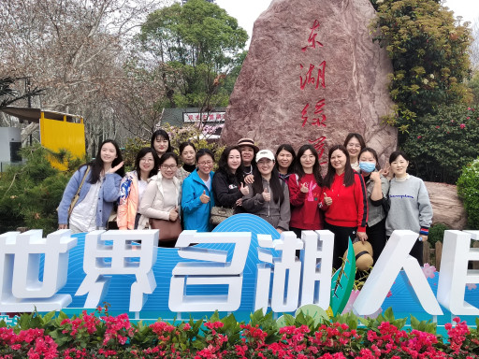
学院女职工们愉快地欣赏沿途美景，畅游各处景点，感受春天万物复苏的生机与活力。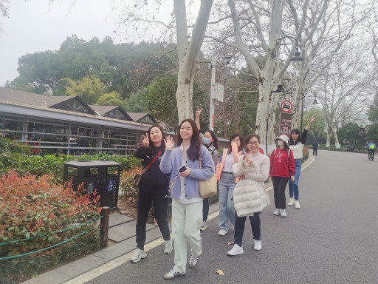
通过此次活动，女教师们欣赏了美丽的风景，放松了身心，缓解了工作生活带来的压力。学院各办公室利用这次机会积极进行交流，为以后协调合作打下了良好的基础。相信在以后的工作中，撑起学院发展半边天的女教师们会以更加饱满的工作热情投入到工作岗位中，为学院的蓬勃发展贡献自己的力量。
通讯员：敖艺璇 审稿人：赵衍民

